**期末数学复习3**

1. **我会想**

1、5个5个的数，10前面一个数是( 　)， 10后面一个数是(　　 )。

2、从小到大，2个2个地数，10前面一个数是(　)，10后面一个数是(　　 )。

3、3的加倍再加倍是（ ）， 20的一半再一半是（ ）。

4、1个十和2个一合起来（ ）。十位上是1，个位上是3，这个数是（ ）。

5、18的个位上是（ ），十位上是（ ）。

6、与20相邻的数是（ ）和（ ），与20相邻的双数是（ ）和（ ）。

1. **我会填**

9-（ ）< 19 12 < 5+（　）

4 + （ ）< 15 （　　）< 3 <　（　　）

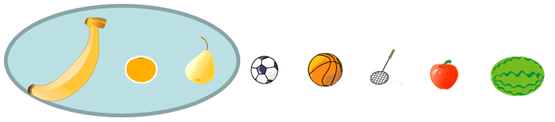

（1）一共有（ ）个水果。

（2）从左往右数， 在第（ ）个；从右往左数， 在第（ ）个；

（3）从右往左数，把后面的3个水果圈起来。

1. **我会在数射线上做加、减法**

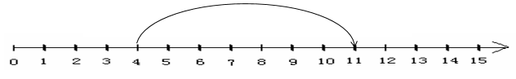

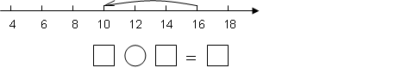

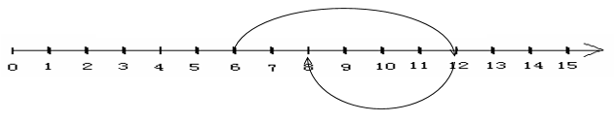

1. **我会算**

5+2= 4+4= 7+0= 6+1=

9-3= 10-7= 7-5= 8-0=

13-10= 12-2= 13-1= 15-4=

11-5= 13-8= 12 =（ ）+ 7 3 =（ ）- 6

（ ）-5=10 13-（ ）=7 8+（ ）=18 16-（ ）=（ ）+7

1. **我会算法**

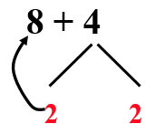 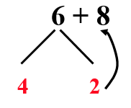

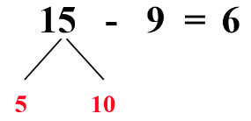 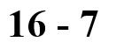

1. **我会看图列算式**

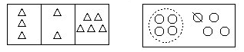

_____________________ __________________

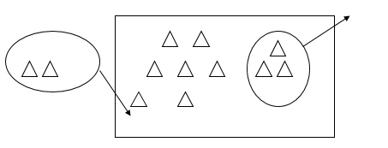

__________________________

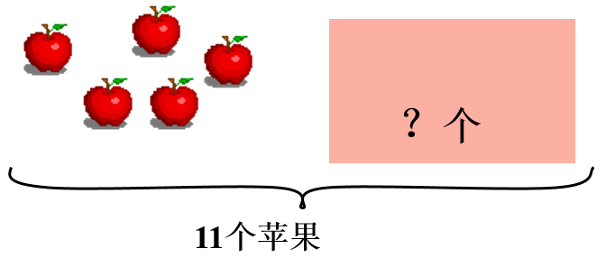

__________________________

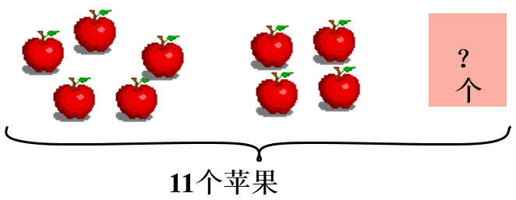

__________________________

1. **讲讲算算我最棒**

1、小巧有12瓶果汁，小丁丁有6瓶果汁，小巧给小丁丁几瓶果汁，两个人

就一样多？

2、小明排队做操，从左往右数，小明排第6个，从右往左数，小明也排第6个，这一排一共有多少个小朋友做操？

3、小明到超市采购年货后排队付款，小明前面有6人，小明后面有6人，这一行有多少人排队付款？